
aod-200_hu 04/17

VEZETÉKNÉLKÜLI KÜLTÉRI
DUÁLTECHNOLÓGIÁS MOZGÁSÉRZÉKELŐ
AOD-200

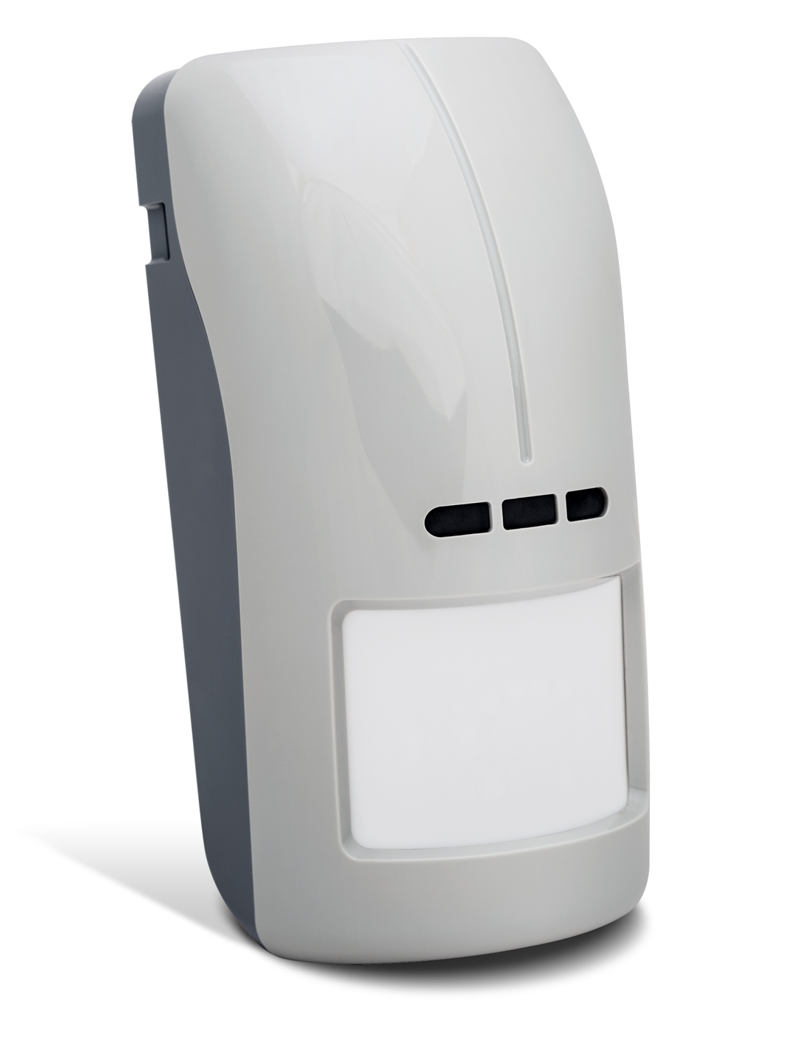

Firmware verzió 1.0
SATEL sp. z o.o. • ul. Budowlanych 66 • 80-298 Gdańsk • LENGYELORSZÁG
tel. +48 58 320 94 00
www.satel.eu

FIGYELMEZTETÉS
Az eszköz felszerelését szakképzett személy végezheti el.


A felszerelés megkezdését megelőzően figyelmesen olvassa el ezt a kézikönyvet.

A gyártó által nem engedélyezett változtatások, módosítások vagy javítások a garancia megszűnését vonhatják maguk után.

Az eszköz adattáblája az áramköri lap hátoldalán található.

A SATEL célja termékei minőségének folyamatosan fejlesztése, mely a technikai adatokban és a firmware-ben eltérést okozhat. A változásokat bemutató aktuális információk elérhetőek weblapunkon.
Kérjük látogassa meg:
http://www.satel.eu

A SATEL sp. z o.o. ezennel kijelenti, hogy ez az érzékelő összhangban van a 1999/5/EC irányelv alapvető rendelkezéseivel és más fontos intézkedéseivel. A megfelelőségi nyilatkozat letölthető a www.satel.eu/ce weboldalról.

A kézikönyvben az alábbi jelzések találhatóak:
 - megjegyzés;
 - figyelmeztetés.

Az AOD-200 kültéri érzékelő a védett területen bekövetkező mozgás érzékelésére szolgál. Az érzékelő az ABAX kétirányú vezetéknélküli rendszer részeként alkalmazható. A kézikönyv az 1.1 (vagy újabb) elektronikai és az 1.0 (vagy újabb) firmware verzióval rendelkező érzékelőkre vonatkozik. Használatát az alábbi eszközök által támogatják:
- ACU-120 / ACU-270 vezérlő 5.02 (vagy újabb) firmware verzióval,
- ARU-100 jelismétlő 2.02 (vagy újabb) firmware verzióval,
- INTEGRA 128-WRL vezérlőpanel 1.15 (vagy újabb) firmware verzióval, valamint annak az ABAX rendszerét működtető processzor 3.05 (vagy újabb) firmware verzióval.

Tulajdonságok
- Passzív infravörös (PIR) és mikrohullámú érzékelő.
- Digitális mozgásérzékelési eljárás.
- Digitális hőmérséklet kompenzáció.
- Kisállatvédelmi opció max. 20 kg-ig.
- Helyzetüket nem változtató mozgó objektumok (pl. faágak) által okozott téves jelzésekkel szembeni védelem.
- Magaalá látó zóna.
- Alkonyérzékelő.
- Érzékelési módok érzékenységének külön beállítása.
- Távoli beállítás.
- Háromszínű, tesztmódban működő jelző LED.
- Érzékelő jelzési útvonal felügyelet.
- Telep állapot ellenőrzés.
- Kettős, fedél kinyitása és az érzékelő falról történő eltávolítása elleni szabotázsvédelem.
- Magas mechanikai szilárdsággal rendelkező vízálló burkolat.

Leírás
Az érzékelő két zónát foglal el az ABAX rendszerben (első a mozgás-, második az alkonyérzékelő).

Riasztások
Az érzékelő az alábbi esetekben jelez riasztást:
- Mindkét érzékelő általi, 4 mp-en belül történő mozgásérzékelés esetén. Ez a riasztás kizárólag aktív módban kerül továbbításra (lásd: „Működési módok”).
- Szabotázskapcsoló nyitása esetén (szabotázsriasztás).

Alkony érzékelő
Az 1. ábra mutatja az alkonyérzékelő működési módját. Az idővonalon a késleltetési időt a „T” idő jelöli (működési módban T=15 perc, míg beállítási módban T=3 mp.). A „H” jelzésű fény intenzitás hiszterézis és az időkésleltetést biztosítja az érzékelő rövid, véletlenszerű fényintenzitás-változásokkal szembeni védelmét. 1. táblázat a négy érzékelési küszöbszinthez tartozó fényintenzitás értékeket tartalmazza. Az érzékelő beállításainak módjához nézze meg az ACU-120 / ACU-270 vezérlő kézikönyvét vagy az INTEGRA / VERSA / VERSA IP / VERSA Plus vezérlőpanelek programozói kézikönyvét.
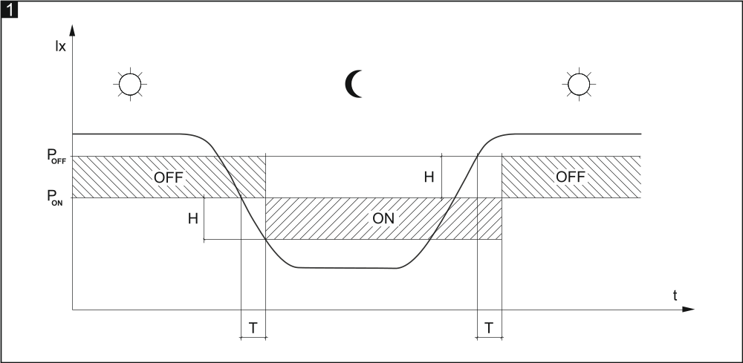

 | Fényintenzitás [lx]
Érzékelési küszöbszint | Bekapcsolás [P_{ON}] | Kikapcsolás [P_{OFF}]
1 | 5 | 10
2 | 10 | 20
3 | 30 | 50
4 | 40 | 70
1. Táblázat

Működési módok
Az érzékelő működési módja hatással van a mozgásérzékelő működésére. A működési módok közötti váltás távoli módon történik.
Aktív mód – mozgásérzékelés vagy szabotázsriasztás indítása lehetséges. A mikrohullámú érzékelő az infravörös érzékelő általi érzékelést követően kerül aktiválásra.
Passzív mód – csak szabotázsriasztás indítása lehetséges. Ilyenkor a mikrohullámú érzékelő inaktív. Lekérdezés során az érzékelő az infravörös érzékelő általi mozgásérzékelést jelzi. A passzív mód a telep élettartamának meghosszabbítására szolgál.
A riasztási információ azonnal továbbításra kerül.

Teszt mód
Amennyiben tesztelni kívánja az érzékelőt, akkor indítsa el a távoli teszt módot. Tesztmódban az érzékelő LED-jének működése engedélyezésre kerül. Az alkonyérzékelő késleltetése teszt módban 3 mp.

LED-ek
A LED-ek a telep behelyezését követő 2 percig, valamint a teszt mód elindítása esetén működnek. Az érzékelő üzembehelyezésekor az összes LED kb. 40 mp-ig felváltva villog.
A LED-ek jelzései:
- lekérdezés – rövid felvillanás (80 ms),
- mikrohullámú érzékelő általi mozgásérzékelés - 4 mp hosszúságú zöldszínű fény,
- PIR érzékelő általi mozgásérzékelés – 4 mp hosszúságú sárga színű fény,
- riasztás – 2 mp hosszúságú piros színű fény.

Érzékelő jelzési útvonal felügyelet
A jelzési útvonal hibája esetén az érzékelő minden egyes átvitel során riasztási (folyamatos sértés) információt továbbít.

Telep állapot ellenőrzés
Amennyiben a telep feszültsége 2.75 V alá esik, akkor az alacsony telep információja minden egyes átvitel során továbbításra kerül.

Áramköri lap
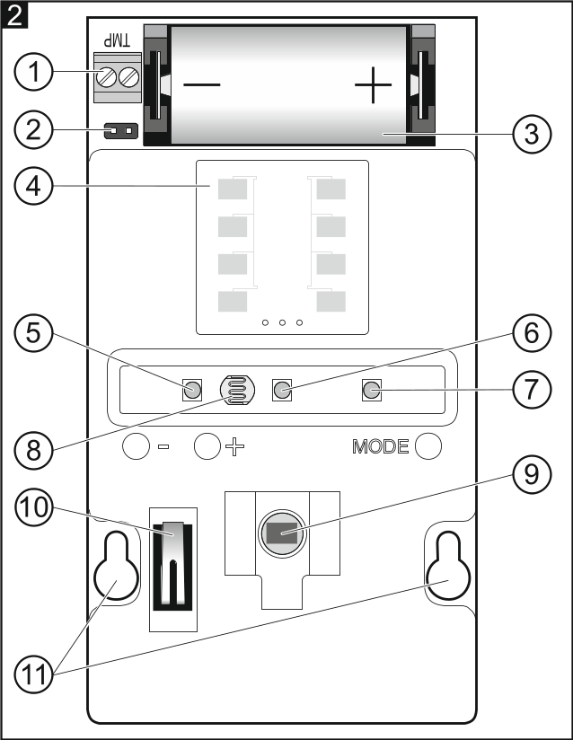
 TMP csatlakozók – szabotázs bemenet (NC).
 szabotázs bemenet engedélyezésére / letiltására szolgáló érintkezők. Ha a TMP csatlakozókhoz nem kerül kiegészítő szabotázskapcsoló csatlakoztatásra, akkor a rövidzára fel kell helyezni az érintkezőkre.
 CR123A lítium telep.
 mikrohullámú érzékelő.
 zöld LED.
 piros LED.
 sárga LED.
A LED-ek a telep behelyezését követő 2 percig, valamint a teszt mód elindítása esetén működnek (lásd: “Teszt mód”).
Az érzékelő üzembehelyezésekor az összes LED kb. 40 mp-ig felváltva villog.
 alkony érzékelő.
 duálelemes pyroérzékelő. Az érzékelő beszennyezését elkerülendő ne érintse meg a pyroelektromos érzékelőt.
 fedél eltávolítása által aktiválódó szabotázskapcsoló.
 rögzítőcsavar nyílások.
Az érzékelő falról történő eltávolításának jelzésére szolgáló szabotázskapcsoló az áramköri lap hátoldalán található.
Az érzékelőt fix- vagy állítható tartóra történő szerelése esetén kiegészítő szabotázskapcsoló felszerelése ajánlott.

Felszerelés
A gyártó által ajánlottól eltérő telep használata vagy a telep helytelen kezelése robbanásveszélyt okozhat.
Legyen különösen óvatos a telep behelyezésekor vagy annak cseréjekor. A gyártó nem felelős a telep helytelen behelyezésének következményiért.
Az elhasznált telepet nem szabad eldobni, attól a létező környezetvédelmi szabályoknak megfelelően kell megszabadulni.
Az érzékelőt függőleges megdöntés nélkül szerelje 2.4 m-es magasságba amennyiben a kisállatvédelmi funkciót használni kívánja. Ez különösen fontos gömbcsuklós falitartó használata esetén.
- Az érzékelőt az ajánlott szerelési magasságba szerelje fel (3-I ábra).
- Amennyiben a közeli forgalom vagy védett területen kívüli mozgó tárgyak riasztást okoznak, akkor állítsa kissé lefelé az érzékelőt vagy csökkentse az érzékenységét
(3-II ábra).
- Oly módon szerelje fel az érzékelőt, hogy a behatoló várható mozgási iránya keresztezze az érzékelési területet (3-III ábra).
- Ne szerelje az érzékelőt mozgó tárgyakhoz (pl. faágak, bokrok, száradó ruhák) 3 m-nél közelebb (3-IV ábra).
- Ne irányítsa az érzékelőt fényvisszaverő felületekre, ventillátorra vagy hőforrásokra
(3-V ábra).
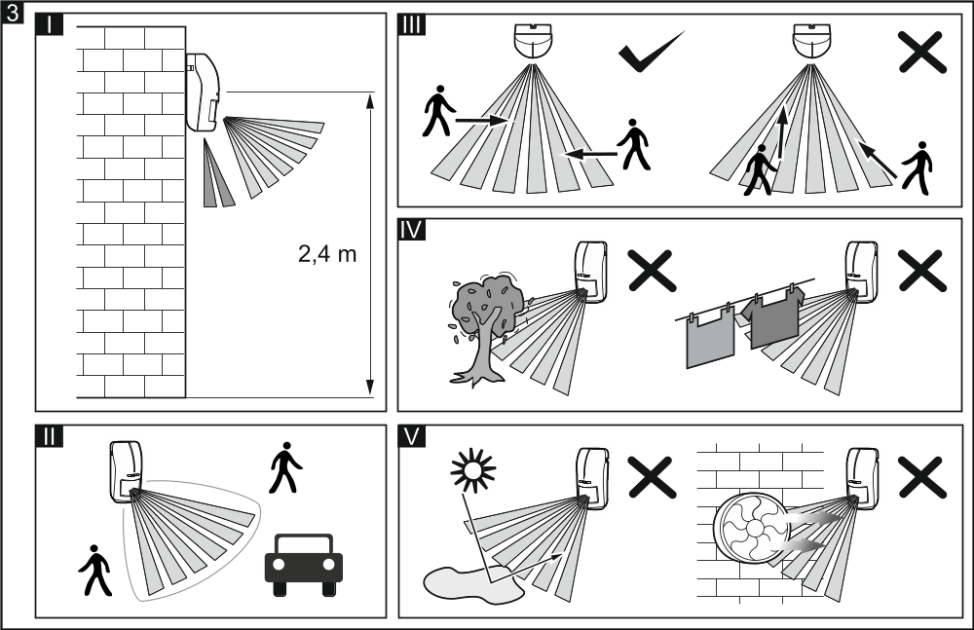
Ha kábelt vezet az érzékelőházba, akkor ajánlott azt zsugorcsőbe helyezni. Ez csökkenti a nedvesség érzékelőházba történő bejutásának kockázatát.
- Távolítsa el az érzékelő házának fedelét (4. ábra).
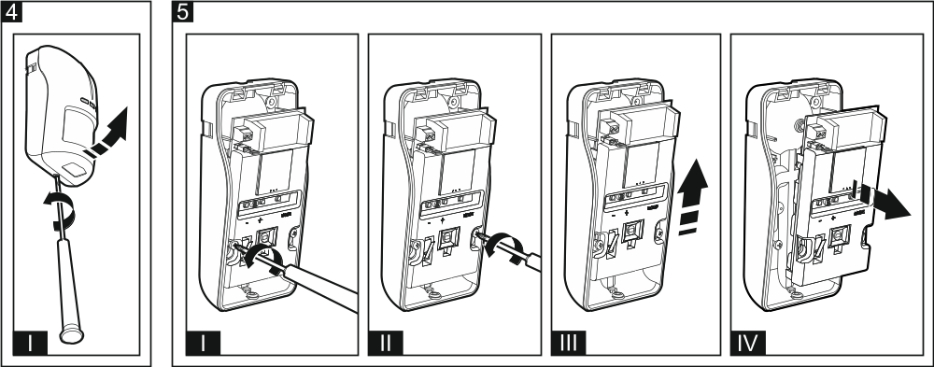
- Helyezze be a telepet és rögzítse azt a csomagban található rögzítőfüllel.
- Adja az érzékelőt a vezetéknélküli rendszerhez (lásd ACU-120 / ACU-270 vezérlő kézikönyv vagy INTEGRA 128-WRL / VERSA / VERSA Plus / VERSA IP vezérlőpanel telepítői kézikönyv). Az érzékelő rendszerben történő regisztrálásához szükséges 7 jegyű sorozatszám az áramköri lapra ragasztott címkén található.
- Helyezze vissza az érzékelőház fedelét.
- Rögzítse ideiglenesen az érzékelőt annak későbbi tervezett felszerelési helyére.
- Ellenőrizze az ACU-120 / ACU-270 vezérlő vagy az INTEGRA 128-WRL vezérlőpanel által az érzékelőtől vett jel szintjét. Amennyiben a jel szintje 40%-nál alacsonyabb, akkor válasszon másik felszerelési helyet. A jel minőségének érzékelhető javításához számos esetben elegendő az eszköz tíz, húsz centiméterrel történő elmozdítása.
- Távolítsa el az érzékelő házának fedelét (4. ábra).
- Távolítsa el az áramköri lapot (5. ábra).
- Amennyiben az érzékelőt fix szögű vagy gömbcsuklós tartóval kívánja szerelni, akkor készítse el az érzékelő hátoldalán a kiegészítő szabotázskapcsoló kábeleinek átvezetésére szolgáló nyílást.
- Szerelje fel az érzékelőház hátoldalát a falra (lásd: “Error: Reference source not found”); a fix szögű falitartóra (lásd: “Fixszögű falitartóval történő felszerelés”) vagy a gömbcsuklós falitartóra (lásd: “Gömbcsuklós falitartóval történő felszerelés”). Használjon a felszerelési felületnek (pl. betonfal, polisztirol, stb.) megfelelő tipliket és csavarokat a rögzítéshez. Az alkalmazott tipliknek megfelelő mechanikai szilárdságot kell biztosítaniuk. A 6. ábrán láthatóak az érzékelő felszerelésének különböző módjai.
- Az érzékelő rögzítését követően helyezze vissza az áramköri lapot, majd a ház fedelét.
- Állítsa be az érzékelő beállításait:
- PIR érzékelő érzékenysége,
- mikrohullámú érzékelő érzékenysége,
- alkonyérzékelő érzékenysége (érzékelési küszöbszint).
Az érzékelő beállításainak módjához nézze meg az ACU-120 / ACU-270 vezérlő kézikönyvét vagy az INTEGRA / VERSA / VERSA Plus / VERSA IP vezérlőpanelek programozói kézikönyvét.
Ne állítsa az alapértelmezettnél magasabb érzékenységűre az infravörös és mikrohullámú érzékelők érzékenységét, amennyiben a kisállatvédelmi funkciót használni kívánja.
- Indítsa el a teszt módot és az érzékelő érzékelési tartományában történő mozgással ellenőrizze, hogy a LED bekapcsol-e. A maximális érzékelési terület -  és a magaalá látó zóna -  a 11. ábrán látható.
- Fejezze be a teszt módot.
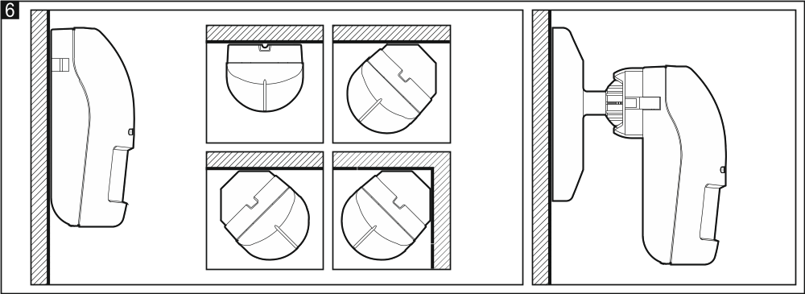

Fixszögű falitartóval történő felszerelés
- Szerelje fel a kiegészítő szabotázskapcsolót:
- Csavarral rögzítse a tartót a szabotázskapcsolóhoz (7-I. ábra),
- Csavarozza a szabotázskapcsoló egységet az érzékelőház hátoldalára (7-III. ábra).
Az 7. ábra a szabotázskapcsoló két lehetséges módon történő rögzítésének egyikét ábrázolja. A szabotázskapcsoló felszerelési helye a fixszögű tartó felszerelésének módjától függ. Amennyiben a szabotázskapcsolót a másik pozícióban kívánja felszerelni, akkor a szabotázskapcsoló tartóját helyezze a másik oldalra.
- A tartón készítse el a csavarok szolgáló nyílásokat.
- A csavarok és tiplik segítségével rögzítse a falikonzolt a falra.
- Vezesse keresztül az érzékelőház hátoldalán készített nyíláson a csatlakozókábelt és csatlakoztassa azokat a TMP csatlakozókhoz.
- A csavarok segítségével rögzítse az érzékelőház hátoldalát a falikonzolhoz (9. ábra).
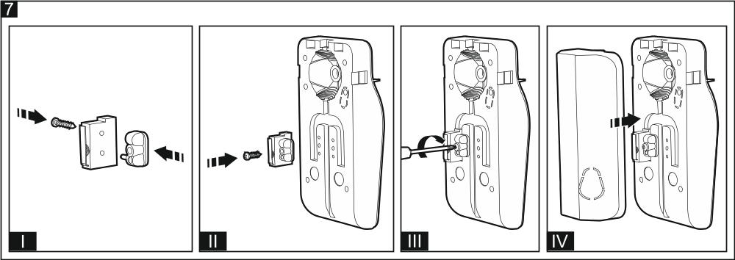

Gömbcsuklós falitartóval történő felszerelés
- Szerelje fel a kiegészítő szabotázskapcsolót:
- Csavarral rögzítse a tartót a szabotázskapcsolóhoz (8-I. ábra),
- Növelje meg a szabotázskapcsoló fallal érintkező felületét (8-I. ábra),
- Csavarozza a szabotázskapcsoló egységet a gömbcsuklós falikonzolhoz (8-III. ábra).
- Vezesse keresztül a kábelt a falikonzol csuklójának nyílásán.
- A csavarok és tiplik segítségével rögzítse a gömbcsuklós falikonzolt a falra (8-IV. ábra).
- Vezesse keresztül az érzékelőház hátoldalán készített nyíláson a csatlakozókábelt és csatlakoztassa azokat a TMP csatlakozókhoz.
- A csavarok segítségével rögzítse az érzékelőház hátoldalát a gömbcsuklós falikonzolhoz (10. ábra).
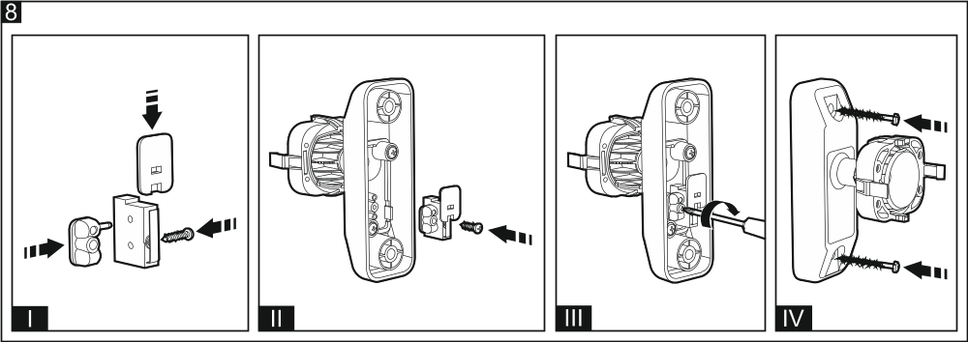
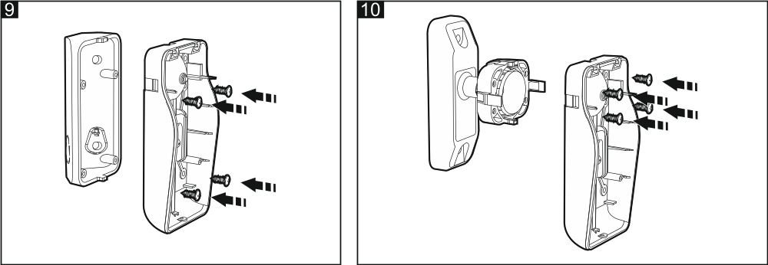
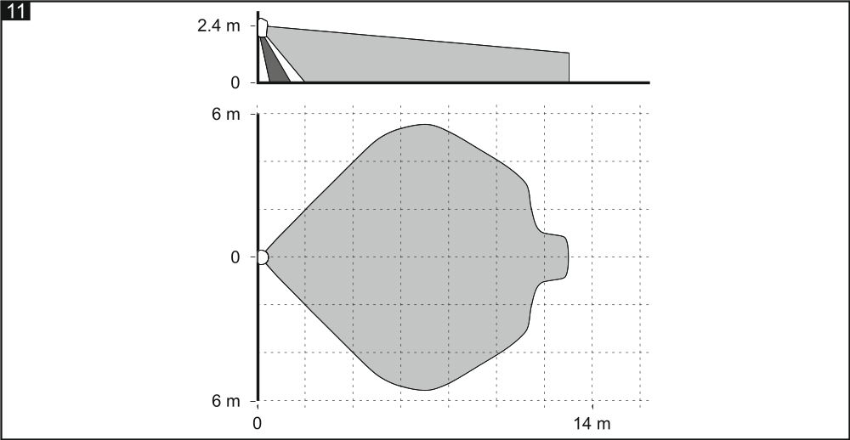

Kiegészítő szabotázskapcsoló csatlakoztatása
A kiegészítő szabotázskapcsoló 3 vezetékkel rendelkezik:
- fekete – közös vezeték,
- kék – NC áramkör vezetéke,
- szürke – NO áramkör vezetéke.

Műszaki adatok
Működési frekvenciasáv 868.0 MHz ÷ 868.6 MHz
Rádiókommunikációs távolság (nyílt területen) max. 500 m
Telep CR123A 3 V
Telep várható élettartama max. 2 év
Készenléti áramfogyasztás 70 µA
Maximális áramfogyasztás 30 mA
Mikrohullámú frekvencia 24.125 GHz
Érzékelési sebesség 0.3...3 m/s
Bemelegedési idő 40 s
Ajánlott szerelési magasság 2.4 m
Biztonsági fokozat Grade 2
Alkalmazott szabványok EN50131-1, EN50130-4, EN50130-5
IP kód IP54
Környezeti osztály EN50130-5 szerint IIIa
Működési hőmérséklettartomány -35...+55 °C
Maximális páratartalom 93±3%
Méretek 65 x 138 x 58 mm
Tömeg 182 g

